Опросный лист на разработку накопительной емкости / пожарного резервуара / топливной емкости
Заказчик
Адрес объекта
Контактное лицо
Стадия объекта
Телефон/факс/e-mail

Вертикальная установка |  |  | Горизонтальная установка
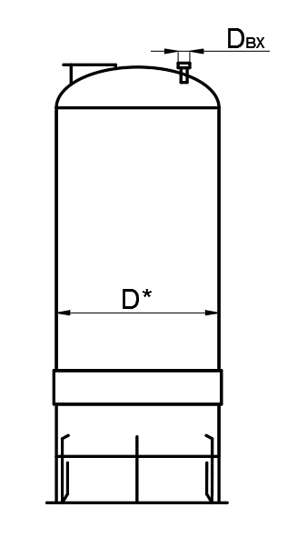 |  |  | 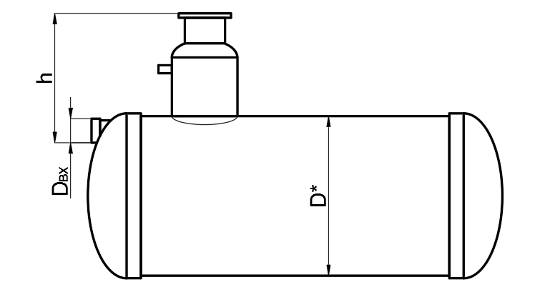
 | № | Вопрос |  | Ед. изм | Ответ
 | 1 | Объем емкости |  | м³
 | 2 | Предполагаемый диаметр емкости, D |  | мм
 | 3 | Вертикальная или горизонтальная емкость
 | 4 | Установка емкости: наземная, подземная, в помещении, автомобиль
 | 5 | Тип или химсостав жидкости
 | 6 | Максимальная температура жидкости |  | ^{о}С
 | 7 | Возможное максимальное внутреннее давление |  | кг/см²
 | 8 | Глубина залегания подводящей трубы для подземной установки, h |  | мм
 | 9 | Диаметр входящей трубы, D вх |  | мм
 | 10 | Тип грунта:
 |  | - грунт плотностью не более 2100 кг/м² (супесь, суглинок) с возможностью разделки стенок котлована под углом 45⁰ и замещения грунта строительным песком
 |  | - грунт плотностью свыше более 2100кг/м2 (глина) без возможности разделки стенок котлована под углом 450
 |  | - нестабильный грунт с необходимостью применения специальных мер по укреплению стенок котлована

Специальные требования:
* Окончательное значение устанавливает производитель

Дата ____________________________ Подпись _________________________

